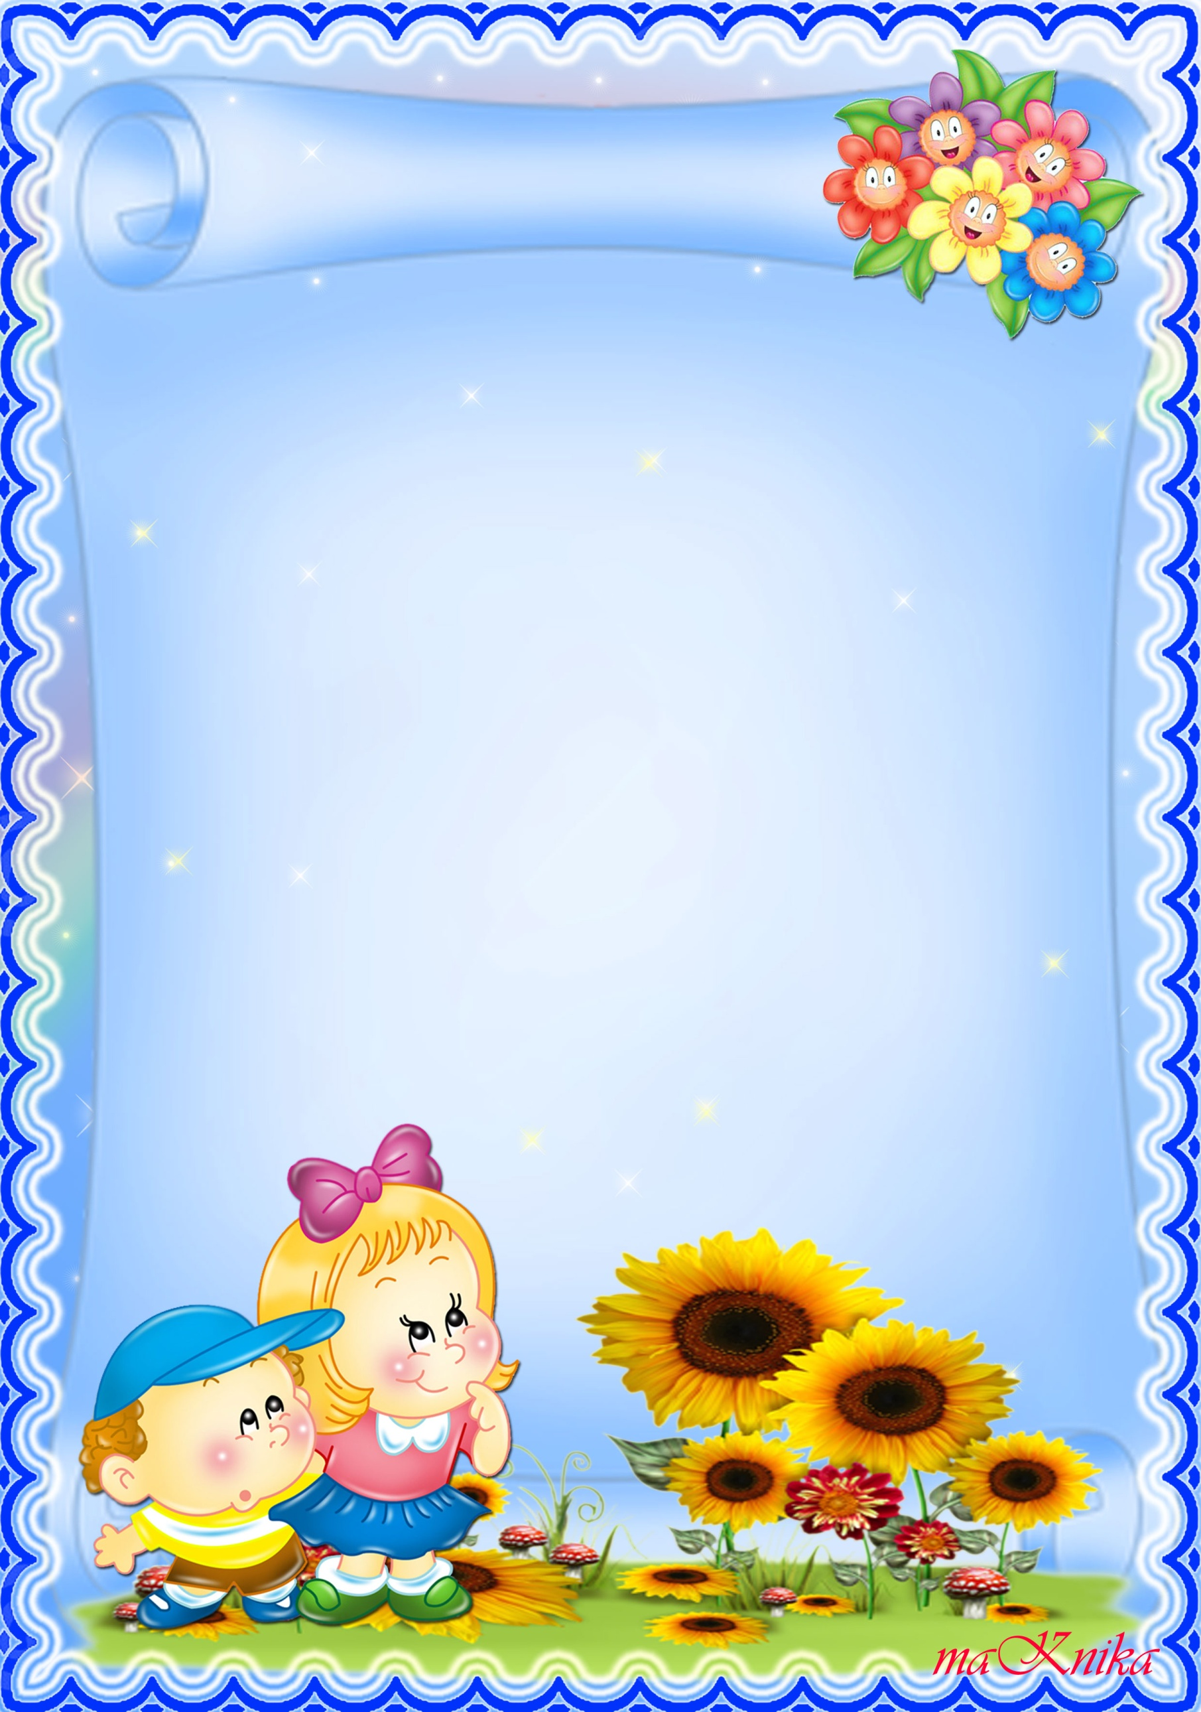

**Значение дыхательной гимнастики в речевом развитии**

**детей дошкольного возраста**

Важнейшие условия правильной речи - это плавный длительный выдох, четкая ненапряженная артикуляция. У детей дошкольного возраста речевое дыхание и четкость речи часто нарушаются. Дыхание становится поверхностным, аритмичным, нарушается плавность и связность высказывания (особенно это отмечается у детей с заиканием и дизартрией). А для произнесения целого ряда звуков, таких, как свистящие, шипящие, сонорные, необходимо наличие сильной направленной воздушной струи, поэтому перед педагогом встает задача формирования у детей сначала физиологического, а затем на его основе речевого дыхания.

**Физиологическое дыхание** – физиологический процесс, происходящий автоматически, рефлекторно.

**Речевое дыхание**существенно отличается от неречевого дыхания. Речевое дыхание является произвольным. При физиологическом дыхании вдох и выдох осуществляются через нос, причем вдох равен по продолжительности выдоху. При речевом дыхании после короткого глубокого вдоха следует пауза и лишь затем длительный выдох, в момент которого и осуществляется речевой акт.

***У дошкольников наблюдаются такие несовершенства речевого дыхания:***

* очень слабый выдох и вдох, что ведёт к тихой, едва слышимой речи. Это часто наблюдается у физически слабых детей, а также робких, стеснительных;
* неэкономное и неравномерное распределение выдыхаемого воздуха. В результате этого ребёнок иногда выдыхает весь запас воздуха на первом слове, а то и на первом слоге и затем договаривает фразу или слово шёпотом. Нередко из-за этого он недоговаривает, «заглатывает» конец слова или фразы;
* неумелое распределение дыхания по словам. Ребёнок вдыхает в середине слова (мы с мамой пой – вдох – дём гулять);
* торопливое произнесение фраз без перерыва и на вдохе, с «захлёбыванием»;
* неравномерный толчкообразный выдох: речь звучит то громко, то тихо, еле слышно.



**Только регулярные занятия дыхательной гимнастикой способствуют воспитанию правильного речевого дыхания с удлиненным постепенным вдохом, профилактике болезней дыхательных путей. А правильное носовое дыхание способствует тренировке дыхательной мускулатуры, улучшает местное и мозговое кровообращение, препятствует разрастанию аденоидов, предохраняет от переохлаждения.**

        Результаты логопедического эксперимента показывают: работа, направленная на развитие дыхания детей старшего дошкольного возраста, дает положительный эффект — увеличивает длительность и силу внеречевого выдоха, оказывает влияние на воспитание речевого дыхания, возможность дольше воспроизводить звуки речи, больше слов произносить на одном выдохе. За счет постановки правильного дыхания, быстро и эффективно преодолеваются речевые нарушения. Сокращается время для постановки и автоматизации речевых звуков, речь становится более четкой и внятной.

      Следует серьёзно отнестись  и к совету врачей, рекомендующих дыхание через нос как наиболее полезное для здоровья и ограждающее голосовые органы от различных заболеваний. Установлено, что дыхание через нос помогает окрепнуть мышцам носоглотки, а здоровая носоглотка оберегает организм от насморка, который, в свою очередь, плохо действует на голосовой аппарат.

        Когда человек дышит ртом, слизистая рта быстро пересыхает, часто появляется жажда. К тому же инфекции легче забраться в гортань, трахею и бронхи. Врачи твердят: дышите носом, а не ртом. Но ребёнок дышит не как надо – он дышит, как получится. Эти весёлые логопедические упражнения научат его, как же всё-таки «надо».

**При проведении дыхательной гимнастики**

**необходимо соблюдать ряд правил:**

* упражнения проводить в проветренном помещении до еды;
* движения необходимо производить плавно, под счет. Медленно;
* вдох - через нос (плечи не поднимать, спина прямая);
* выдох – через рот (губы в форме «трубочки») или воздушную струю направлять  на кончик язык;
* выдох должен быть длительным и плавным;
* следите, чтобы ребенок не напрягал плечи, шею, ощущал движение диафрагмы, межреберных мышц, мышцы нижней части живота. Следить, чтобы щеки не надувались (для начала их можно придерживать руками);
* не переутомляйте ребенка, то есть строго дозируйте количество и темп проведения упражнений. При недомогании лучше отложить занятие. Время выполнения 3-4 минуты. Несоблюдение этого правила может привести к головокружению;
* дышать надо с удовольствием, так как положительные эмоции имеют значительный оздоровительный эффект;
* нужно сочетать дыхательные упражнения с голосовыми упражнениями и артикуляционной гимнастикой.



**Поиграйте дома!**

**Цель дыхательной гимнастики**– увеличить объем дыхания, нормализовать его ритм, выработать плавный, длительный, экономный выдох.

**«Загнать мяч в ворота»**

Вытянуть губы вперед трубочкой и длительно дуть на ватный шарик, стараясь, чтобы он пролетел между двумя кубиками.

**«Кто дальше загонит мяч»**

Улыбнуться, положить широкий передний край языка на нижнюю губу. Подуть длительно так, что бы воздушная струя шла посередине языка, и сдуть ватку на противоположный край стола.

**«Сдуть снежинку, листик, пёрышко»**

Рот приоткрыт. Губы в улыбке. Широкий язык высунут. Кончик языка опущен. Боковые края языка прижаты к верхним зубам. На ладошку положить бумажную снежинку и сдуть её. Следить, чтобы щеки не надувались и губы не натягивались на зубы, чтобы дети как бы произносили звук ф, а не х.

**«Паровозик свистит»**

Взять чистый пузырек и поднести его ко рту. Кончик языка слегка высунуть так, чтобы он касался только края горлышка. Выдыхать воздух плавно в пузырек. Если свист не получился, не надо расстраиваться, значит, не выполнено какое-то правило игры. Следует начать сначала.

**«Фокус», «Парашютик»**

Рот приоткрыть, язык «чашечкой» выдвинуть вперед и приподнять, плавно выдохнуть на ватку, лежащую на кончике носа, или на челочку.

**«Охотник идет по болотам»**

Губы растянуть в улыбке, язычок поместить между зубами. При выдохе шлепать ладошками по щекам: получается хлюпающий звук.

**«Фасолевые гонки»**

Коробка из-под конфет оборудована, как дорожки для бегунов-«фасолинок», а начинают они бег при помощи «ветра» из трубочек для коктейлей. Победит тот, кто быстрее догонит своего «бегуна» до финиша.

*Учитель-логопед Шиханова В.В.*

        **«Чья фигурка дальше улетит?»**

(развитие длительного плавного выдоха и активизация мышц губ).  
Вам понадобятся- вырезанные из тонкой бумаги (или салфеток) фигурки птиц, бабочек, цветов, рыбок, снеговиков.Ребенок садится напротив фигурки,  которая лежит перед ним на столе Продвигать фигурку следует лишь на одном выдохе, дуть несколько раз подряд нельзя. По сигналам «полетели», «поплыли», «побежали» для разных фигурок обозначается движение. Одни дети дуют на фигурки, а остальные следят.

      **«Кораблик»** (чередование сильного и длительного плавного выдоха). Потребуются таз с водой и бумажные кораблики. Чтобы кораблик двигался плавно, нужно на него дуть не торопясь, сложив губы, как для звука [ф]. Для имитации порывистого ветра губы складываются, как для звука [п]: «п-п-п». Можно дуть, вытянув губы трубочкой, но не надувая щек.

**«Горох против орехов»**

(чередование длительного плавного и сильного выдоха).  
Проводится матч на «хоккейном поле» (коробка от конфет), «клюшки» — трубочки для коктейля. Выигрывает тот, кто быстрее задует своих «игроков» в ворота противника. «Игроки» (2—3 горошины и 2—3 ореха) предварительно разбросаны по всему полю.  
  
         **«Мыльные пузыри»** (развитие меткости выдыхаемой струи).  
Победителем конкурса становится тот, кто выдует самый большой пузырь или у кого больше всего пузырей получится. Нужно точно дунуть в колечко, иначе пузырей не будет.

        **«Новогодние трубочки-шутки»** (развитие длительного плавного и сильного выдоха).  
Под воздействием выдыхаемого воздуха раскручивается бумажный язычок.

      **«Надуй игрушку»** (развитие сильного плавного выдоха). Использовать небольшие надувные игрушки. Следует их надуть, набирая воздух через нос и медленно выдыхая его в отверстие игрушки. Потом можно с ней поиграть.

       **«Подуть через соломинку», «Шторм в стакане»**

 (выработка умения направлять воздушную струю по середине языка)  
Рот открыт. Губы в улыбке. Широкий кончик языка упирается в основания нижних резцов. Посередине языка кладется соломинка для коктейля, конец которой опускается в стакан с водой. Подуть через соломинку, чтобы вода в стакане забурлила. Следить, чтобы щеки не надувались, губы были неподвижны.